Муниципальное бюджетное дошкольное образовательное учреждение детский сад №67 «Аистёнок» Старооскольского городского округа

*Консультация для родителей*

на тему: «Правила дорожного движения»

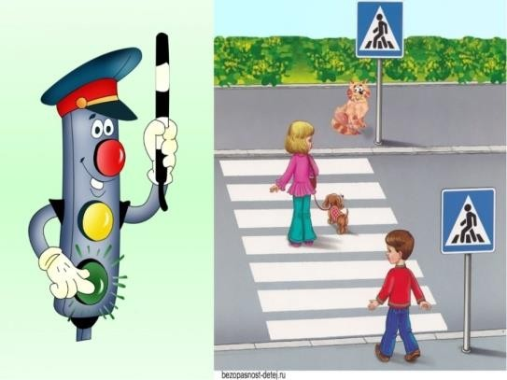

Подготовила воспитатель:

Туголукова А.С.

Консультация для родителей Родителям о правилах дорожного движения

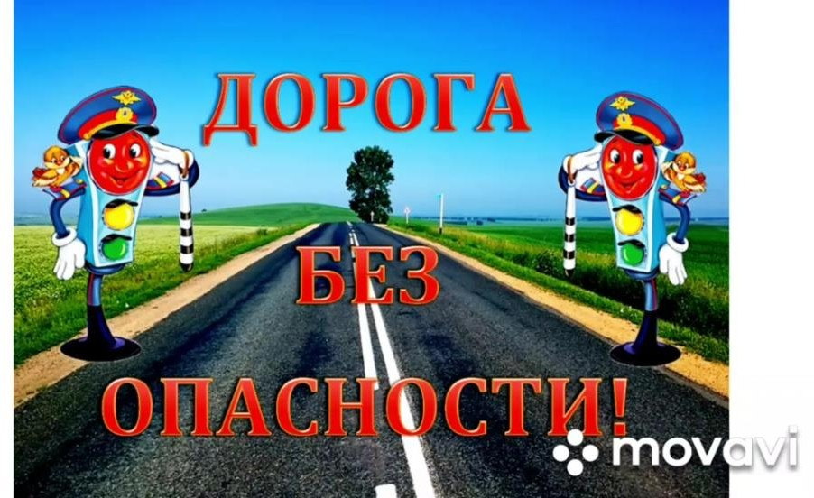

Родители для детей являются образцом поведения на улицах и дорогах. Никакое обучение не будет эффективным, если самые близкие люди, которые пользуются у дошкольника особым авторитетом, не соблюдают правила дорожного движения. Нарушение родителями правил приводит к тому, что дети, подражая им, вырабатывают манеру опасного для жизни и здоровья поведения на дороге, которая впоследствии может привести к непоправимой беде. Поэтому необходимо убедить родителей в том, что они прежде всего отвечают за безопасность своих детей и самое простое, что могут сделать, — это быть хорошим примером для подражания.

Дорога с ребенком в детский сад и обратно — идеальный способ не только давать ему знания, но и формировать у него навыки безопасного поведения на улице. К сожалению, многим свойственно заблуждение, будто бы учить детей правильно вести себя на дорогах и улицах города надо где-то лет с 5—6, к тому времени, когда они пойдут в первый класс. Однако у ребенка целая гамма привычек, неосознанно и независимо, возникает с самого раннего детства, и некоторые из них, вполне пригодные для пребывания в доме и возле него, смертельно опасны на проезжей части. Именно поэтому во время движения с малышом по улице, начиная буквально с 1,5 — 2 лет, надо формировать у него комплект «транспортных» привычек. Для этого родители должны как можно чаще сопровождать ребенка на улице, соблюдая следующие обязательные требования:

* из дома выходите заблаговременно, так, чтобы ребенок привыкал идти по улице не спеша;
* перед переходом проезжей части обязательно остановитесь; переходите дорогу размеренным шагом без какой-либо спешки, часто дети не поспевает за родителями, которые идут «своим» шагом и бегут рядом; следите, чтобы ребенок шел в своем темпе;
* приучите детей переходить проезжую часть только на пешеходных переходах и перекрестках;
* никогда не выходите на проезжую часть из-за стоящего транспорта и других предметов, закрывающих вам обзор: стоящий на остановке транспорт нельзя обходить ни сзади, ни спереди; необходимо отойти от него до ближайшего перекрестка или пешеходного перехода и только там перейти проезжую часть;
* увидев трамвай, троллейбус, автобус, стоящий на противоположной стороне, не спешите и не бегите; приучите ребенка поступать так же, объясните, что это опасно и лучше подождать следующего транспорта;
* выходя на проезжую часть, прекращайте посторонние разговоры с ребенком; он должен привыкнуть, что при переходе не надо отвлекаться, а необходимо сосредоточить все внимание только на дорожной обстановке (исключение делается для нескольких фраз, с которыми взрослый обращается к ребенку для контроля дорожной ситуации);
* переходите улицу строго под прямым углом: это позволит лучше контролировать движение автомобилей и более быстро покинуть проезжую часть;
* там, где есть светофор, переходите проезжую часть только на зеленый сигнал, предварительно обязательно убедитесь в безопасности перехода; ребенок должен привыкнуть, что на красный и желтый свет не переходят дорогу, даже если нет автомобилей;
* при переходе и на остановках общественного транспорта крепко держите ребенка за руку, так как он может неожиданно выбежать на проезжую часть;
* из автобуса, троллейбуса, трамвая, автомобиля выходите первыми, впереди детей; в противном случае малыш может упасть, а ребенок постарше выбежать в этот момент из-за стоящего транспорта на проезжую часть дороги; не допускайте, чтобы ребенок переходил или перебегал дорогу впереди вас — этим вы приучите его не смотреть по сторонам;
* привлекайте ребенка к участию в наблюдении за обстановкой на дороге: показывайте ему те машины, которых надо остерегаться, которые готовятся поворачивать или едут с большой скоростью (их надо пропустить), которые вы заметили издали; подчеркивайте свои движения, находясь с ребенком: «я поворачиваю голову для осмотра улицы; смотрю за движением машин; смотрю, свободна ли дорога» и т.д.;
* покажите безопасный путь в детский сад, магазин;
* следите за тем, чтобы ребенок катался на велосипеде только на детской или спортивной площадке и не вблизи дорог и на проезжей части улицы.

***ПОМНИТЕ!*** Никогда в присутствии ребенка не нарушайте ПДД — плохой пример заразителен, а ребенок обучается правилам безопасного поведения на проезжей части прежде всего на вашем примере.

